PRAHA: 16. ledna 2025

HLAVNÍ BODY PREZENTACE K TISKOVÉ KONFERENCI – VÝDUŤ BŘIŠNÍ AORTY
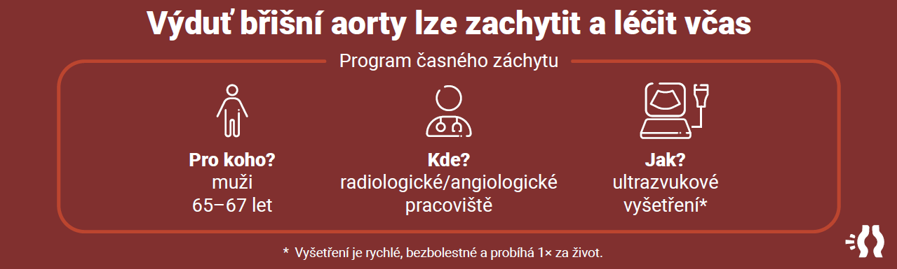

ÚVODNÍ SLOVO - prof. MUDr. Vlastimil Válek, CSc., MBA, EBIR, ministr zdravotnictví
- Prevence jako klíč ke zdravému obyvatelstvu.
- První organizovaný populační neonkologický screening pro dospělé v České republice zahájen 1. 1. 2025.
- Cílem je záchrana života, včasná léčba, ale i získání důležitých epidemiologických dat.
- Poděkování praktickým lékařům a všem zapojeným odbornostem.

PROČ JE SCREENING DŮLEŽITÝ? - prof. MUDr. Martin Köcher, Ph.D., předseda Komise pro přípravu programu aneuryzmatu abdominální aorty, předseda České společnosti intervenční radiologie
- AAA je záludné onemocnění, které se vyvíjí prakticky bez příznaků a často se projeví až rupturou (prasknutím) s život ohrožujícím krvácením.
- I přes vyspělost našeho zdravotnictví je šance na úspěšnou léčbu prasklého AAA velmi malá (cca 4 %).
- Prevalence výdutě dosahuje až 2 % u mužů starších 65 let.
- Program screeningu AAA probíhá úspěšně v některých státech Evropské unie již řadu let a bez jakýchkoli pochybností byla prokázána jeho efektivita. Absenci aktivního vyhledávání AAA lze považovat za určitý hendikep českého zdravotnictví a dluh vůči našim spoluobčanům.
ANEURYZMA (VÝDUŤ) BŘIŠNÍ AORTY – AAA - doc. MUDr. Debora Karetová, CSc., předsedkyně České angiologické společnosti, členka Komise pro přípravu programu aneuryzmatu abdominální aorty
- Co je aorta: Největší tepna těla, která rozvádí okysličenou krev do celého organismu. Obvykle je široká cca 2 cm.
- Která část aorty je nejčastěji postižena výdutí: Nejvíce výdutí (aneuryzmat) nacházíme v oblasti břišní aorty, v úseku mezi odstupy tepen pro zásobení ledvin a větvením aorty na pánevní tepny.
- Co může výduť břišní aorty způsobit: Nepoznaná přítomnost AAA přináší riziko prasknutí (ruptury) a vzniku vnitřního krvácení, které může být příčinou úmrtí.
- Jaké jsou rizikové faktory výdutě: Mužské pohlaví, věk nad 60 let, kouření, dědičnost, obezita.
- Kdy mluvíme o výduti břišní aorty: Definice AAA: lokalizované rozšíření břišní aorty na 3 cm šířky a více (případně o více než 50 % normálního rozměru), na podkladě změn v její stěně (ztenčení).

METODY LÉČBY - prof. MUDr. Jiří Moláček, Ph.D., předseda České chirurgické společnosti, přednosta Chirurgické kliniky FN Plzeň, člen Komise pro přípravu programu aneuryzmatu abdominální aorty
- Metoda léčby výdutě břišní aorty je vždy volena dle závažnosti výdutě a individuálního stavu pacienta.
- Metody jsou konzervativní (léky, úprava životního stylu)
a invazivní (chirurgické, endovaskulární).
- Cílem operace je předejít katastrofické situaci ruptury výdutě.
- Chirurgická léčba spočívá v chirurgickém odstranění výdutě aorty a náhradě části tepny umělou cévní protézou.
- Endovaskulární léčba probíhá zavedením kryté výztuhy (stentu) ze vzdáleného místa.
VYŠETŘENÍ V RÁMCI SCREENINGU - prof. MUDr. Miloslav Roček, CSc., FCIRSE, MBA, předseda České radiologické společnosti ČLS JEP, člen Komise pro přípravu programu aneuryzmatu abdominální aorty
- V akreditovaných radiologických či cévních (angiologických) pracovištích na základě žádanky od praktického lékaře.
- K 16. 1. akreditováno 183 pracovišť napříč všemi kraji ČR.
- Neinvazivní a nebolestivé ultrazvukové vyšetření.
- Ultrazvuk je mechanické vlnění nepoškozující lidský organizmus.
- Na lačno po dobu 6–8 hodin (pro snížení plynatosti a dalších souvisejících vlivů).
- Vleže na zádech.
- Velmi rychlé vyšetření do 5 min, 1× za život.
- Informace pro pacienty na www.ZachranSiAortu.cz

PRŮBĚH SCREENINGU A JEHO CÍLE - PhDr. Karel Hejduk, vedoucí Národního screeningového centra ÚZIS ČR, tajemník Komise pro přípravu programu aneuryzmatu abdominální aorty
- Pro koho je screeningový program určen: Muži ve věku 65 – 67 let (včetně)
- Praktický lékař – akreditované pracoviště ultrasonografie – praktický lékař – kardiovaskulární centrum
- Cíle screeningového programu:
  - Snížení mortality: prokazatelné snížení úmrtnosti na rupturu
    - Včasná intervence: v případě zjištění velkého aneuryzmatu je nemocný chirurgicky léčen
    - U menších aneuryzmat zahájení sledování a medikamentózní léčby
  - Zlepšení kvality života: včasné léčení přináší lepší prognózu a nižší riziko úmrtí
  - Ekonomická efektivita: screening je relativně levný a efektivní způsob ke snížení závažných komplikací s nutností urgentních operací a hospitalizací
- Z výsledků zjednodušeného modelu lze předpokládat zabránění 100 úmrtí za rok.
ORGANIZAČNÍ ZAJIŠTĚNÍ SCREENINGU V ČR
- 28. 6. 2022 Návrh na zavedení programu ze strany odborné společnosti ČSIR ČLS JEP na MZ ČR
- 7-12/2022 Příprava podkladů ze strany NSC ve spolupráci s odborníky
  - Analýza dopadu programu na rozpočet
  - Analýza nákladů ve vztahu k přínosům
  - Analýza kapacit zdravotního systému
- 15. 2. 2023 Zřízení Komise
- 28. 2. 2023 Neformální jednání zainteresovaných odborníků
- 5/2023, 10/2023, 1/2024, 5/2024, 9/2024 Dílčí jednání Komise
  - Shoda na odborném zdůvodnění programu vč. zařazovacích kritérií
  - Shoda na screeningovém procesu a zapojení jednotlivých odborníků vč. podmínek zapojení a kapacit
  - Shoda na klinických doporučení pro jednotlivé odbornosti v rámci daných odborných společností
Na přípravě programu spolupracovaly:
- Česká společnost intervenční radiologie ČLS JEP
- Česká angiologická společnost ČLS JEP
- Česká společnost kardiovaskulární chirurgie ČLS JEP
- Česká radiologická společnost, ČLS JEP
- Společnost všeobecného lékařství, ČLS JEP
- Sdružení praktických lékařů ČR
- Všeobecná zdravotní pojišťovna ČR
- Svaz zdravotních pojišťoven ČR
- Ministerstvo zdravotnictví
- Ústav zdravotnických informací a statistiky ČR
- Národní screeningové centrum

